令和７年度かながわ学校給食夢コンテスト  
**「夢の献立」**応募用紙（小学校・特別支援学校・義務教育学校前期）

児童生徒用

|  |  |  |  |
| --- | --- | --- | --- |
| 学校名（がっこうめい） | 学部（がくぶ） | 学年（がくねん） | ふりがな |
|  |  |  |  |

|  |  |  |
| --- | --- | --- |
|  |  | |
| ＜＞※はように（）で | | ＜または　※うらのをてね＞ |
| の  つ | |
| った  （はく）　　　　つ | |
| ＜のとくちょうやしたことをきましょう。＞ | | |
|  | | |
|  | | |
|  | | |
|  | | |
| ＜をみたをきましょう＞ | | |
|  | | |
|  | | |
|  | | |
| 学校内提出〆切９月１日（月） | | |



＜うら＞

**の！かならずんでね！**

□　は１１までだよ！

□ （）をったら、どのかわかるようにいてね！

□　にったのやをしてね！

インターネットなどでつけた、ののものをわないようにね！

□　や、コメントが、おもてのからはみたり、

ねて貼ったりしないようにをてね！

みんなのは、パソコンでするよ！  
からていたり、なっていると、うまくパソコンにめないんだ。  
ったところは、ぜひコメントでえてね！

□　てもらったやは、すことができないから、

なものをわないようにをけてね！

□　したのげはできないよ。

□　したは、ホームページなどでされる、

をにがでられることもあるよ！

したひとには、めてなどをしていいかするね！

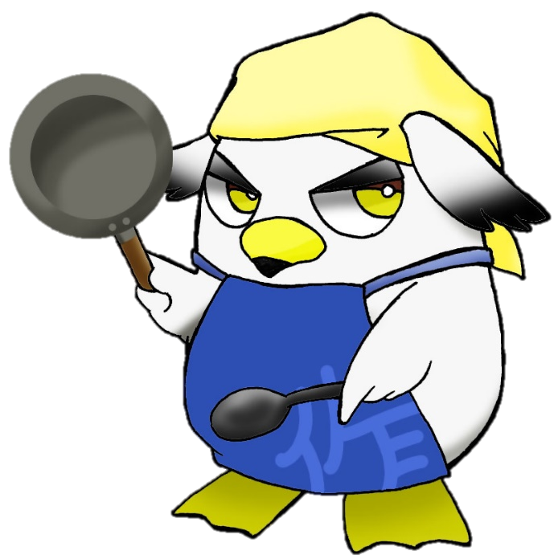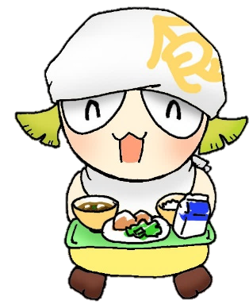

作ってまなぶ

**さっくん**

**おもしろくて、**

**おいしいをってるよ～！！**

食べてまなぶ

**たべちゃん**